ФКУ ХМАО-ЮГРЫ
«Центроспас-Югория»
по Октябрьскому району
ПК (д. Нижние Нарыкары)

ПАВОДОК
Интенсивные дожди и таяние снега при оттепелях, отсутствует четкая периодичность. Характеризуется интенсивным и сравнительно кратковременным подъемом уровней воды.
Данные явление происходят в результате:
- Быстрого таяния снегов, ледяных заторов, заторов на реках.
- Обильных осадков: либо очень продолжительных, либо кратковременных, но очень интенсивных.
Наводнения (паводки) можно прогнозировать, а значит принять предупредительные меры.
- Оповещение населения осуществляется с помощью сирен, через сеть радио и телевизионного вещания, другими возможными средствами.
- Сообщается о времени и границах затопления, даются рекомендации жителям о целесообразном поведении и порядке эвакуации.

Меры пожарной безопасности при наводнении (паводке):
- Отключить воду, газ, электричество
- Погасить огонь в печах
- Закрыть окна, двери при необходимости обить окна и двери этажей досками, фанерой.
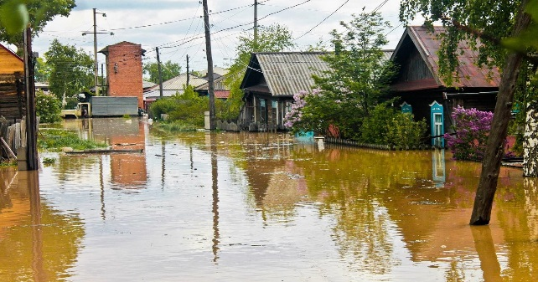
При получении сигнала об угрозе возникновения наводнения:
Сообщите об этом вашим близким, соседям
Подготовьте документы, медикаменты, ценные вещи, запас продуктов, фонари. Перенесите имущество и материальные ценности в безопасное место (чердак, крыша) или уложите их повыше.
Изучите пути эвакуации, возможные границы затопления, уточните место расположения сборного эвакуационного пункта.
Как предупредить подтопление:
Очистить придомовую территорию от снега.
Сделать водоотводы от вашего дома в сточные канавы или водопропускные трубы.
Очистить водоотводы от снега, льда, мусора
Предусмотреть водооткачивающие средства бытовые электронасосы, ведра, лопаты и т.д.

Телефон
ПК (д. Нижние Нарыкары) 01,101, 25-211
112
ЕДИНАЯ СЛУЖБА СПАСЕНИЯ

